Модель построения матрицы McKinsey для ООО «Стекломастер»

Компания ООО «Стекломастер» осуществляет деятельность по изготовлению и установке пластиковых окон, а также предоставляет услуги ремонта жилых помещений. Организация вышла на рынок недавно, но уже имеет приличный список выполненных работ. Не смотря на то, что на рынке строительных работ довольно много конкурентов, за несколько месяцев у компании ООО «Стекломаркет» было большое количество заказов. Это связано с привлекательными для клиентов ценами на услуги. За счет собственного производства некоторых материалов, компании удается снизить цены на пластиковые окна.
Для того, чтобы построить матрицу McKinsey для предприятия ООО «Стекломастер» необходимо выполнить последовательность шагов:
Первым шагом будет оценка привлекательности отрасли. Для этого осуществляется выбор существенных критериев оценки (определяются основные факторы успеха для данного отраслевого рынка). Затем необходимо присвоить выявленным факторам вес, который будет отражать его значимость в свете корпоративных целей. После этого дается оценка рынка по каждому критерию от единицы до пяти. В результате, когда вес будет умножен на оценку, а полученные значения будут просуммированы по всем факторам, будет получена взвешенная оценка.
Чтобы провести анализ конкурентной позиции компании целесообразно использовать матрицу, которая была разработана консультационной компанией «McKinsey». В системе координат отображается позиционирование фирмы. Одна ось – привлекательность сегмента рынка, а другая – конкурентная позиция компании в выбранном сегменте рынка.
Параметры для оценки привлекательности отрасли отображены в таблице 1:

Параметры | Относительный вес | Оценка привлекательности сегмента | Результат
Прибыльность | 0,3 | 5 | 1,5
Уровень риска | 0,1 | 3 | 0,3
Доступность материалов | 0,2 | 4 | 0,8
Интенсивность конкуренции | 0,2 | 3 | 0,6
Срок окупаемости | 0,2 | 3 | 0,6
Итого | 1 | - | 3,8

Вторым шагом станет оценка прибыльности.
Прибыльность отражает эффективность использования ресурсов. Чем выше будет этот показатель, тем привлекательнее будет отрасль. В отрасли строительства и ремонта уровень прибыльности достаточно высокий, потому что есть постоянный спрос на данный вид услуг. В связи с этим данному показателю можно поставить наивысший бал – 5, а также присвоим ему вес – 0,3.
Третий шаг – оценка уровня риска.
Под риском понимается вероятность наступления какого-либо благоприятного или неблагоприятного события, которое может оказать влияние на организацию и на его эффективность. Наличие рисков относительно невысоко, но есть. Поэтому данному показателю можно присвоить 3 балла и вес – 0,1.

Следующим шагом будет анализ доступности материалов.
Так как строительных материалов в настоящее время очень много, и их довольно просто приобрести, то можно оценить данный параметр на 4 балла и присвоить ему вес 0,2.
Далее следует провести оценку интенсивности конкуренции.
На рынке строительных и ремонтных услуг всегда была высокая конкуренция, так как организаций, оказывающих подобные услуги, очень много. Поэтому присвоим этому параметру 3 балла, поставим вес 0,2.
Еще одним важным параметром, который следует оценить, является предполагаемый срок окупаемости. Это период времени, который необходим для того, чтобы доходы, выраженные инвестициями, покрыли затраты на эти инвестиции. Вес данного параметра можно оценить на 3 балла и присвоить вес 0,2.
Таким образом, интегральная оценка будет равна 1,5+0,3 + 0,8 + 0,6 +0,6 = 3,8.
При оценке конкуренции позиции расчет будет проводиться по аналогии с предыдущим, но в данном случае будут рассматриваться ключевые факторы успеха предприятия.
Таблица 2:
Параметры | Относительный вес | Оценка конкурентной силы, баллы | Результат
Уровень цен | 0,3 | 5 | 1,5
Качество материалов | 0,3 | 5 | 1,5
Квалифицированный персонал | 0,2 | 5 | 1,0
Ассортимент продукции | 0,1 | 3 | 0,3
Срок жизни на рынке | 0,1 | 1 | 0,1
Итого | 1 | - | 4,4
Оценка конкурентной позиции организации: 1,5+1,5+1,0 + 0,3+0,1 = 4,4
Теперь рассмотрим каждый параметр подробнее:
1) уровень цен – это обобщающий показатель, который характеризует состояние цен за определенный период времени, на определенной территории, относительный вес - 0,3, балл-5;
2) качество материалов, имеет высокий уровень при оценке, так как от качества материалов во многом зависит результат работ, относительный вес - 0,3, оценим в 5 баллов;
3) квалифицированный персонал - специально подготовленные работники, прошедшие проверку знаний в объеме, обязательном для данной работы. Именно от знаний и умений работников зависит качество предоставляемых услуг и степень удовлетворенности клиентов. Даем данному критерию относительный вес - 0,2, оценка - 5 баллов;
4) ассортимент продукции организации на начальном этапе не очень большой, поэтому даем относительный вес - 0,1 и оценку в 3 балла;
5) срок жизни на рынке. ООО «Стекломастер» и ее продукция тнедавно появились на рынке, поэтому присвоим этому параметру вес - 0,1 и оценим в 1 балл.
Следовательно, по данным таблиц 1 и 2 интегральная оценка привлекательность сегментов отрасли составляет 3,8, а оценка конкурентной позиции равна 4,4.
Составляем матрицу «привлекательности отрасли - конкурентной позиции» для ООО «Стекломастер»:
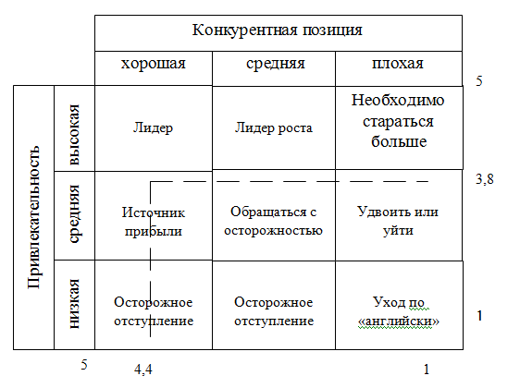
Стратегические выводы из анализа на основе матрицы McKinsey очевидны: ООО «Стекломастер» попадает в квадрат «Источник прибыли» в средне привлекательной отрасли с хорошей конкурентной позицией.
Для позиции «источник прибыли» характерна высокая степень привлекательности рынка и относительно сильные преимущества на нём. Это означает, что наше предприятие вероятнее всего сможет приносить большую прибыль.

